TRIDUO A LA

VIRGEN DEL PILAR

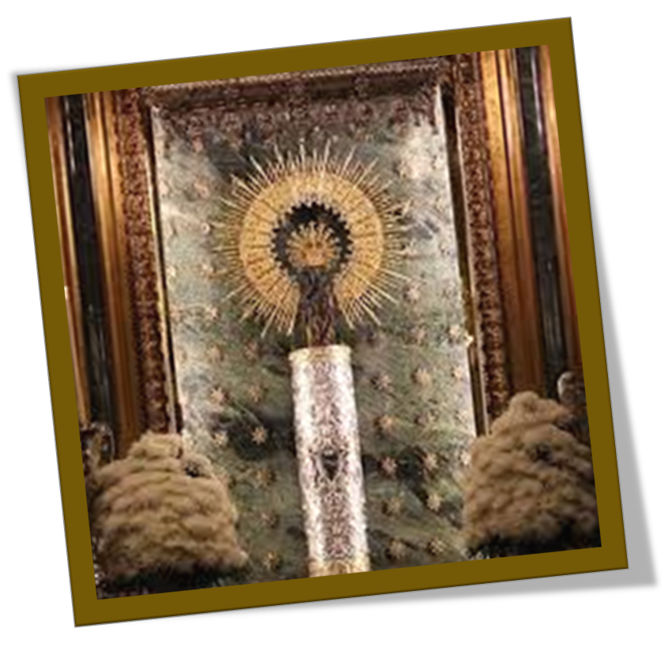

DÍA 11

En el nombre del Padre…

CANTO: Cantemos al Señor un canto nuevo (9/33)

<https://www.youtube.com/watch?v=WNjdqIG2W6Y>

**PLEGARIA INICIAL (Todas)**

Madre y señora del Pilar, Patrona de la Hispanidad, dirige tu mirada maternal a la familia humana, que ha perdido el gozo de la paz y ha extraviado el sentido de la fraternidad. Madre, intercede por nuestro mundo en peligro, para que custodie la vida y rechace la guerra, para que cuide a los que sufren, a los pobres, a los indefensos, a los enfermos y a los afligidos y proteja a nuestra casa común.

* Encomendamos, Virgen santísima del Pilar, España entera, todos y cada uno de sus hijos y pueblos, la Iglesia en España, así como también los hijos de todas las naciones hispánicas.

**Padre nuestro… Dios te salve María (3) Gloria…**

**Nuestra Señora del Pilar… Ruega por nosotros**

* ¡Dios te salve, María, ¡Madre de Cristo y de la Iglesia! ¡Dios te salve, vida, dulzura y esperanza nuestra! A tus cuidados confiamos las necesidades de todas las familias de España, las alegrías de los niños, la ilusión de los jóvenes, los desvelos de los adultos, el dolor de los enfermos y el sereno atardecer de los ancianos.

**Padre nuestro… Dios te salve María (3) Gloria…**

**Nuestra Señora del Pilar… Ruega por nosotros**

* Te encomendamos la fidelidad y abnegación de los ministros de tu Hijo, la esperanza de quienes se preparan para ese ministerio, la gozosa entrega de las vírgenes del claustro, la oración y solicitud de los religiosos y religiosas, la vida y el empeño de cuantos trabajan por el reino de Cristo en estas tierras

**Padre nuestro… Dios te salve María. (3) Gloria…**

**Nuestra Señora del Pilar… Ruega por nosotros**

* En tus manos ponemos la fatiga y él sudor de quienes trabajan con las suyas; la noble dedicación de los que transmiten su saber y el esfuerzo de los que aprenden; la hermosa vocación de quienes con su conciencia y servicio alivian el dolor ajeno; la tarea de quienes con su inteligencia buscan la verdad.

**Padre nuestro… Dios te salve María. (3) Gloria…**

**Nuestra Señora del Pilar… Ruega por nosotros**

* En tu corazón dejamos los anhelos de quienes, mediante los quehaceres económicos procuran honradamente la prosperidad de sus hermanos; de quienes, al servicio de la verdad, informan y forman rectamente la opinión pública; de cuantos, en la política, en la milicia, en las labores sindicales o en el servicio del orden ciudadano prestan su colaboración honesta en favor de una justa, pacífica y segura convivencia.

**Padre nuestro… Dios te salve María. (3) Gloria…**

**Nuestra Señora del Pilar… Ruega por nosotros**

* Virgen Santa del Pilar: aumenta nuestra fe, consolida nuestra esperanza, aviva nuestra caridad. Socorre a los que padecen desgracias, a los que sufren soledad, ignorancia, hambre o falta de trabajo.

**Padre nuestro… Dios te salve María. (3) Gloria…**

**Nuestra Señora del Pilar… Ruega por nosotros**

* Fortalece a los débiles en la fe. Fomenta en los jóvenes la disponibilidad para una entrega plena a Dios. Protege a España entera y a sus pueblos, a sus hombres y mujeres.

**Padre nuestro… Dios te salve María. (3) Gloria…**

**Nuestra Señora del Pilar… Ruega por nosotros**

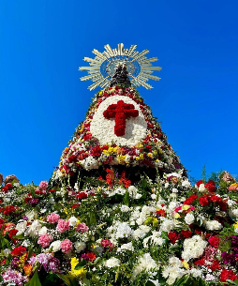**ORACIÓN FINAL (Todas)**

Dios todopoderoso y eterno, que en la gloriosa Madre de tu Hijo has concedido un amparo celestial a cuantos la invocan con la secular advocación del Pilar; concédenos, por su intercesión, fortaleza en la fe, seguridad en la esperanza y constancia en el amor. Amen

**HIMNO DEL PILAR**

[**https://www.youtube.com/watch?v=M8fplyEBmvs**](https://www.youtube.com/watch?v=M8fplyEBmvs)